PRESENTADO POR:

MARIAN SOTO SUAZA
DANIELA RODRÍGUEZ
ANDREA RÍOS NARANJO
YELANIA GARCÍA RÍOS
YENIFER GRISALES

FICHA: 554528
INSTRUCTOR: FELIPE GARCÍA
ENTREGABLE

TECNÓLOGO EN GESTIÓN DEL TALENTO HUMANO
SERVICIO NACIONAL DE APRENDIZAJE
MEDELLÍN
2013

TABLA DE CONTENIDO

- Introducción -----------------------------------------------------------------------pág.
- Objetivos-----------------------------------------------------------------------------pág.
- Objetivo general ------------------------------------------------------------------pág.
- Objetivo especifico --------------------------------------------------------------pág.
- Justificación -----------------------------------------------------------------------pág.
- Marco conceptual ----------------------------------------------------------------pág.
- Presentación de la empresa --------------------------------------------------pág.
- Misión y Visión --------------------------------------------------------------------pág.
- Organigrama------------------------------------------------------------------------pág.
- Valores y principio----------------------------------------------------------------pág.
- Portafolio de productos o servicios----------------------------------------pág.
- Clientes y Proveedores---------------------------------------------------------pág.
- Política de Calidad ---------------------------------------------------------------pág.
- Mapa de procesos ----------------------------------------------------------------pág.
- Proceso Estructuración de Cargos-----------------------------------------pág.
Propósito y Alcance--------------------------------------------------------------pág.
Proveedores y Clientes----------------------------------------------------------pág.
Diagrama de bloques ------------------------------------------------------------pág.
Diagrama de flujo -----------------------------------------------------------------pág.
- .Proceso Selección de personal ---------------------------------------------pág.
Propósito y Alcance -------------------------------------------------------------pág.
Proveedores y Clientes ---------------------------------------------------------pág.
Diagrama de bloques ------------------------------------------------------------pág.
Diagrama de flujo -----------------------------------------------------------------pág.
17. Proceso Vinculación de personal---------------------------------------pág.
Propósito y Alcance -------------------------------------------------------------pág.
Proveedores y Clientes ---------------------------------------------------------pág.
Diagrama de bloques ------------------------------------------------------------pág.
Diagrama de flujo------------------------------------------------------------------pág.
18. Proceso Inducción y capacitación------------------------------------------pág.
Propósito y Alcance------------------------------------------------------------------pág.
Proveedores y Clientes -------------------------------------------------------------pág.
Diagrama de bloques ----------------------------------------------------------------pág.
Diagrama de flujo ---------------------------------------------------------------------pág.
19. Proceso Nomina y salarios ---------------------------------------------------pág.
Propósito y Alcance-----------------------------------------------------------------pág.
Proveedores y Clientes-------------------------------------------------------------pág.
Diagrama de bloques ---------------------------------------------------------------pág.
Diagrama de flujo---------------------------------------------------------------------pág.
20. Proceso Bienestar laboral ----------------------------------------------------pág.
Propósito y Alcance-------------------------------------------------------------------pág.
Proveedores y Clientes --------------------------------------------------------------pág.
Diagrama de bloques -----------------------------------------------------------------pág.
Diagrama de flujo-----------------------------------------------------------------------pág.

21. Proceso Salud Ocupacional ------------------------------------------------------pág.
Propósito y Alcance -----------------------------------------------------------------pág.
Proveedores y Clientes--------------------------------------------------------------pág.
Diagrama de bloques ----------------------------------------------------------------pág.
Diagrama de flujo ---------------------------------------------------------------------pág.
22. Proceso Evaluación de desempeño -------------------------------------------pág.
Propósito y Alcance ----------------------------------------------------------------pág.
Proveedores y Clientes ------------------------------------------------------------pág.
Diagrama de bloques ---------------------------------------------------------------pág.
Diagrama de flujo --------------------------------------------------------------------pág.
Indicadores de gestión-------------------------------------------------------------pág.
De selección ---------------------------------------------------------------------------pág.
Vinculación-----------------------------------------------------------------------------pág.
Capacitación---------------------------------------------------------------------------pág.
Nomina ----------------------------------------------------------------------------------pág.
23. conclusiones ------------------------------------------------------------------------pág.

INTRODUCCIÓN

Este trabajo lo realizamos con el fin de conocer más afondo los diferentes documentos dictados en clase, al igual queremos enriquecer más nuestros conocimientos acerca de los siguientes conceptos y ejemplos en clase.
El siguiente trabajo nos muestra cómo se elaboran los diferentes documentos como lo son flujo gramas, indicadores y organigramas entre otros.
Con este trabajo se pretende afirmar la elaboración de las técnicas vistas en clase que algunas veces se formaron complejas Sobre los procesos intervenidos en la empresa LABONS con la finalidad de controlar la calidad.

OBJETIVO GENERAL
Poner en práctica todas las habilidades y conocimientos adquiridos en el transcurso de la tecnología, nosotros los aprendices de gestión de talento humano pusimos en práctica nuestros conocimientos y destrezas sobre el tema a la organización, y así beneficiarnos tanto ellos como nosotros.,
Brindando así un buen conocimiento de la gestión del talento humano, ofreciendo así mejoras y beneficios tanto interno como externo a las empresa laboratorio LABON’S

OBJETIVO ESPECÍFICO

- Diagnosticar la documentación de los procesos de Gestión Humana en la empresa LABON’S
- Analizar la información recolectada sobre los procesos
3. Diseño y realizo la descripción de procesos de Gestión Humana en la empresa LABON’S

JUSTIFICACIÓN

Este proyecto se hizo con el fin de que nosotros los aprendices del SENA pongamos en práctica nuestras habilidades y conocimientos adquiridos a dicha empresa para el mejoramiento de los procesos de calidad y el beneficio social de la organización. Dándole al cliente un producto de buena calidad y un buen servició.
La empresa LABON’S se beneficiara ya que se documentaran procesos de la gestión del talento humana que hacen falta, mejorando así la calidad y productividad de los productos y servicios que se prestan en la organización, implementando actividades para obtener un buen ambiente interno en cada área de este.
El proyecto se hizo porque en la empresa se encontraron algunas fallas en la estructuración de procesos; buscamos dar una mejora continua debido a estas fallas que se encontraron documentando y mejorando para poder obtener unos buenos resultados en esta compañía.

MARCO CONCEPTUAL

- MEJORAMIENTO CONTINUO: significa cambiar para hacer algo más eficiente y adaptable.

- ISO: significa internacional stándaridadrizacion organización y se encarga de establecer estándares internacionales y mundiales, con el propósito de facilitar el intercambio de información, contribuir a las transferencias tecnológicas.

- PROCESOS: conjunto de fases sucesivas de un fenómeno natural.

- PROCEDIMIENTO: módulos homogéneos que especifican y detallen un proceso, los cuales conforman un conjunto ordenado de operaciones o actividades determinadas secuencialmente en relación con los responsables de la ejecución, que deben cumplir políticas y normas establecidas señalando la duración y el flujo de documentos.
Por ejemplo: procedimientos para pago de nómina, cobro de cuentas por servicios prestados, compra y suministro de materiales, etc.

- NORMALIZACIÓN: hacer que una cosa se ajuste o una norma o un modelo común.

- SIG: sistema integral de la gestión.

- CONTROL DE LA CALIDAD: son todos los mecanismos, acciones, herramientas que utilizamos para detectar la presencia de errores

- KAIZEN: mejoramiento continuo

- METODOLOGIA: hace referencia al conjunto de procedimientos racionales utilizados para alcanzar una gama de objetivos.

- STANDARIZAR: modelo o norma de alguna cosa.

- DIAGRAMA DE FLUJO: es la representación gráfica del algoritmo o procesos se utiliza en las disciplinas en la programación, económica, procesos industriales y psicología cognitiva.

PRESENTACION DE LA EMPRESA

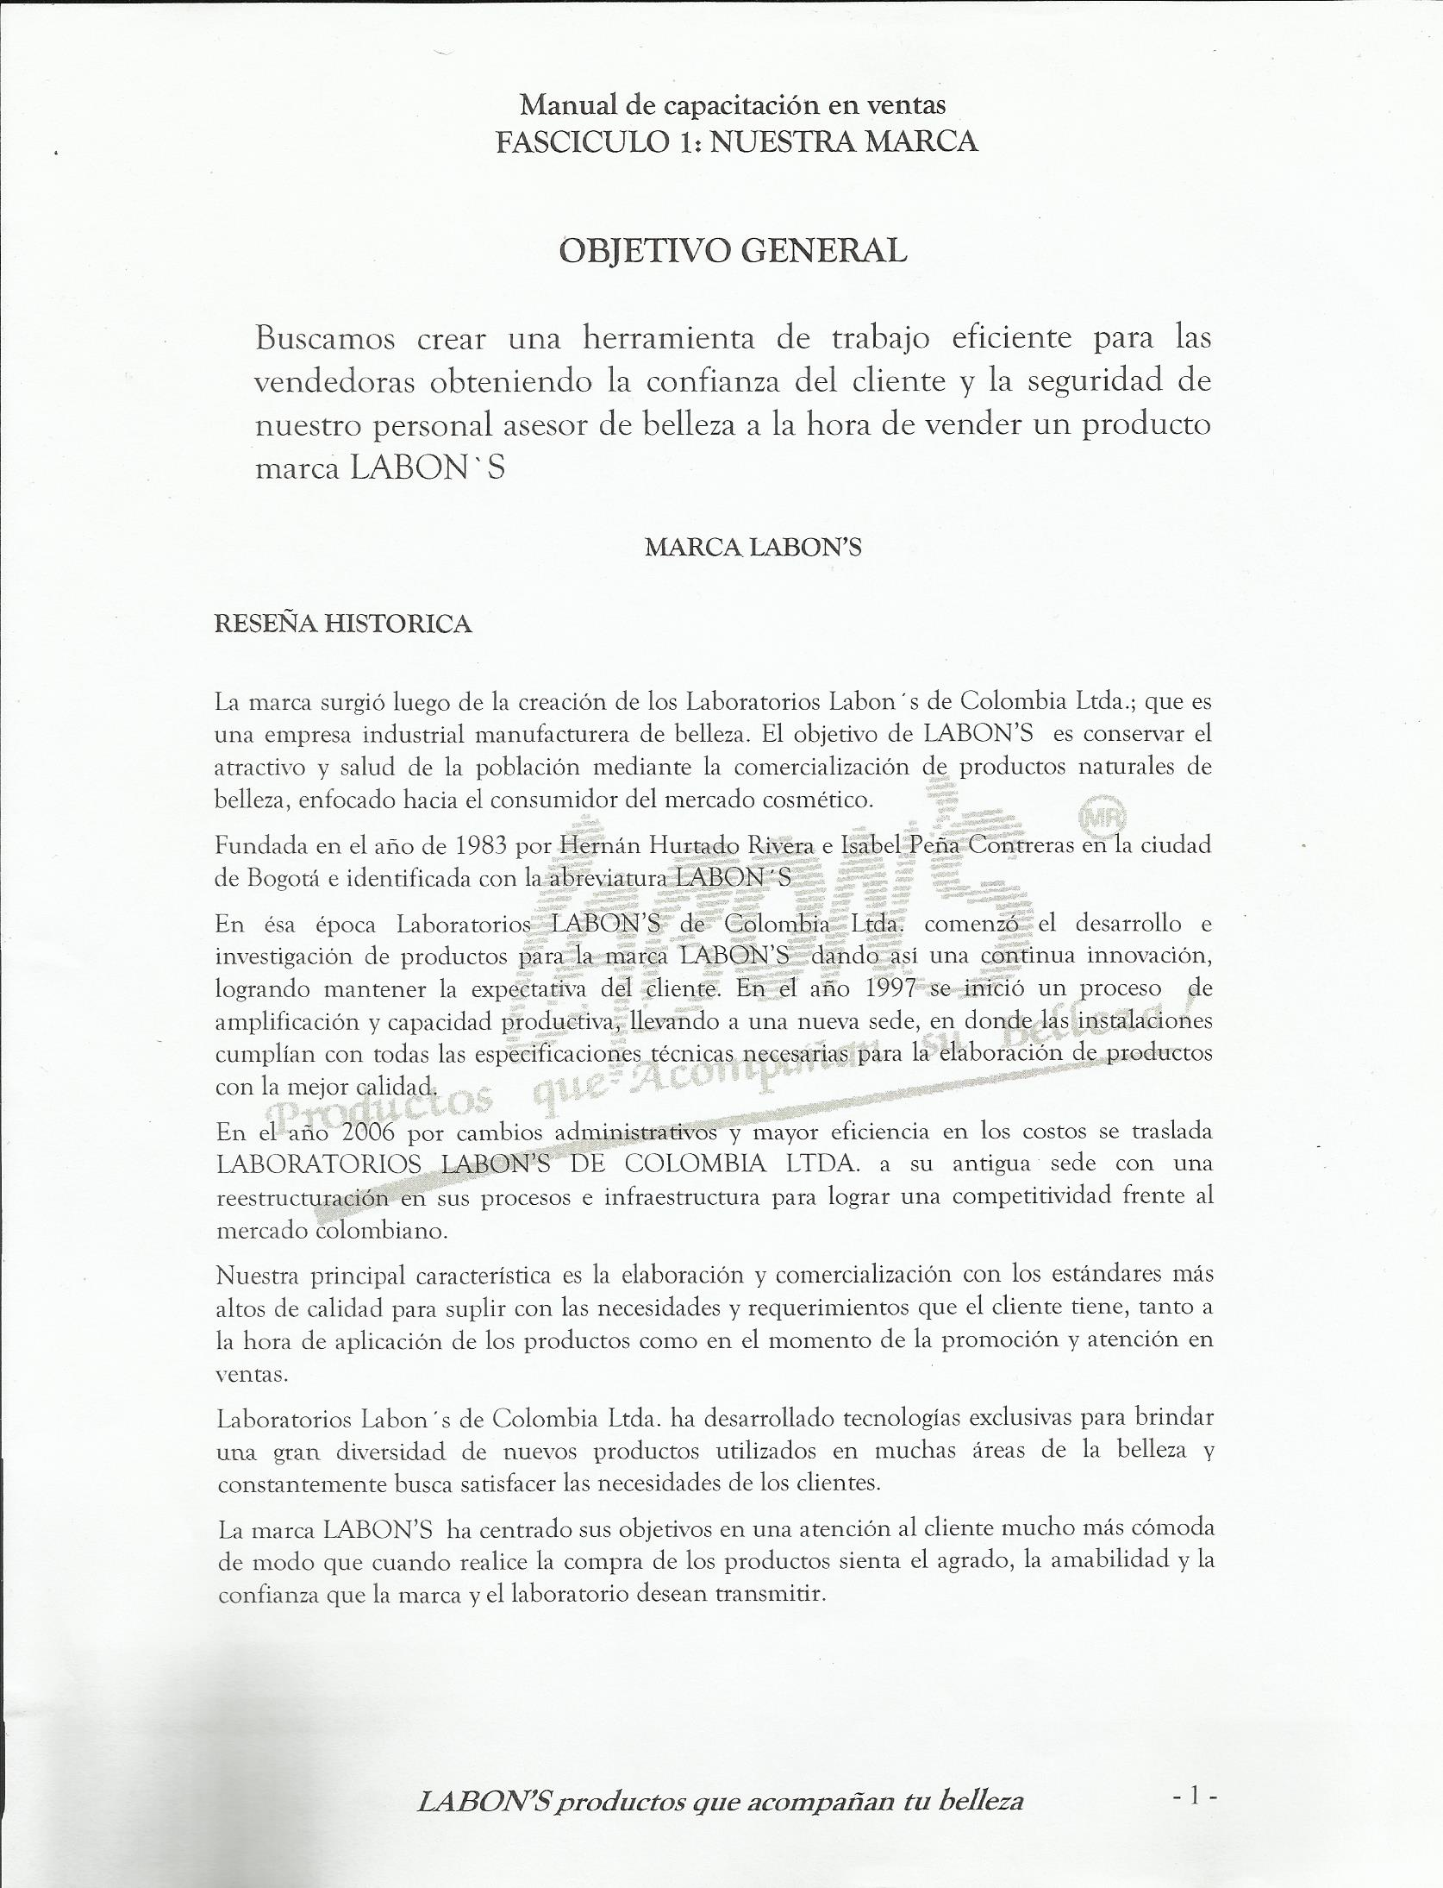
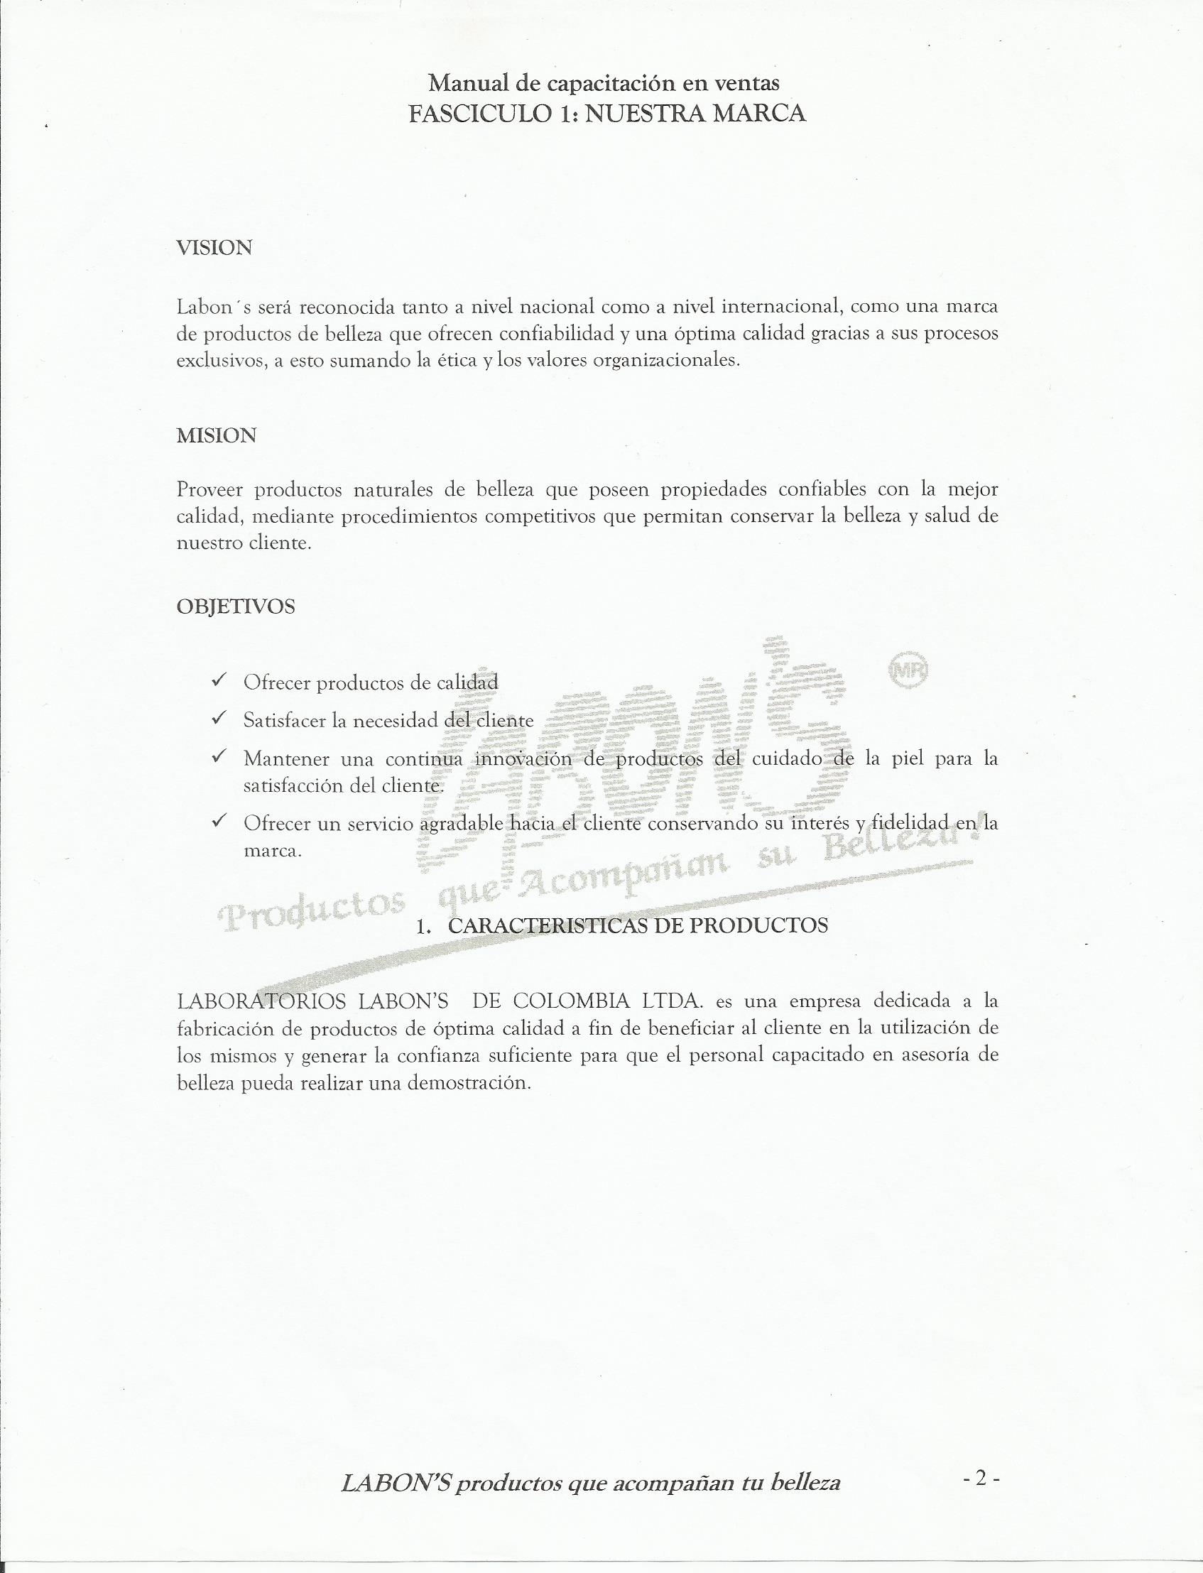
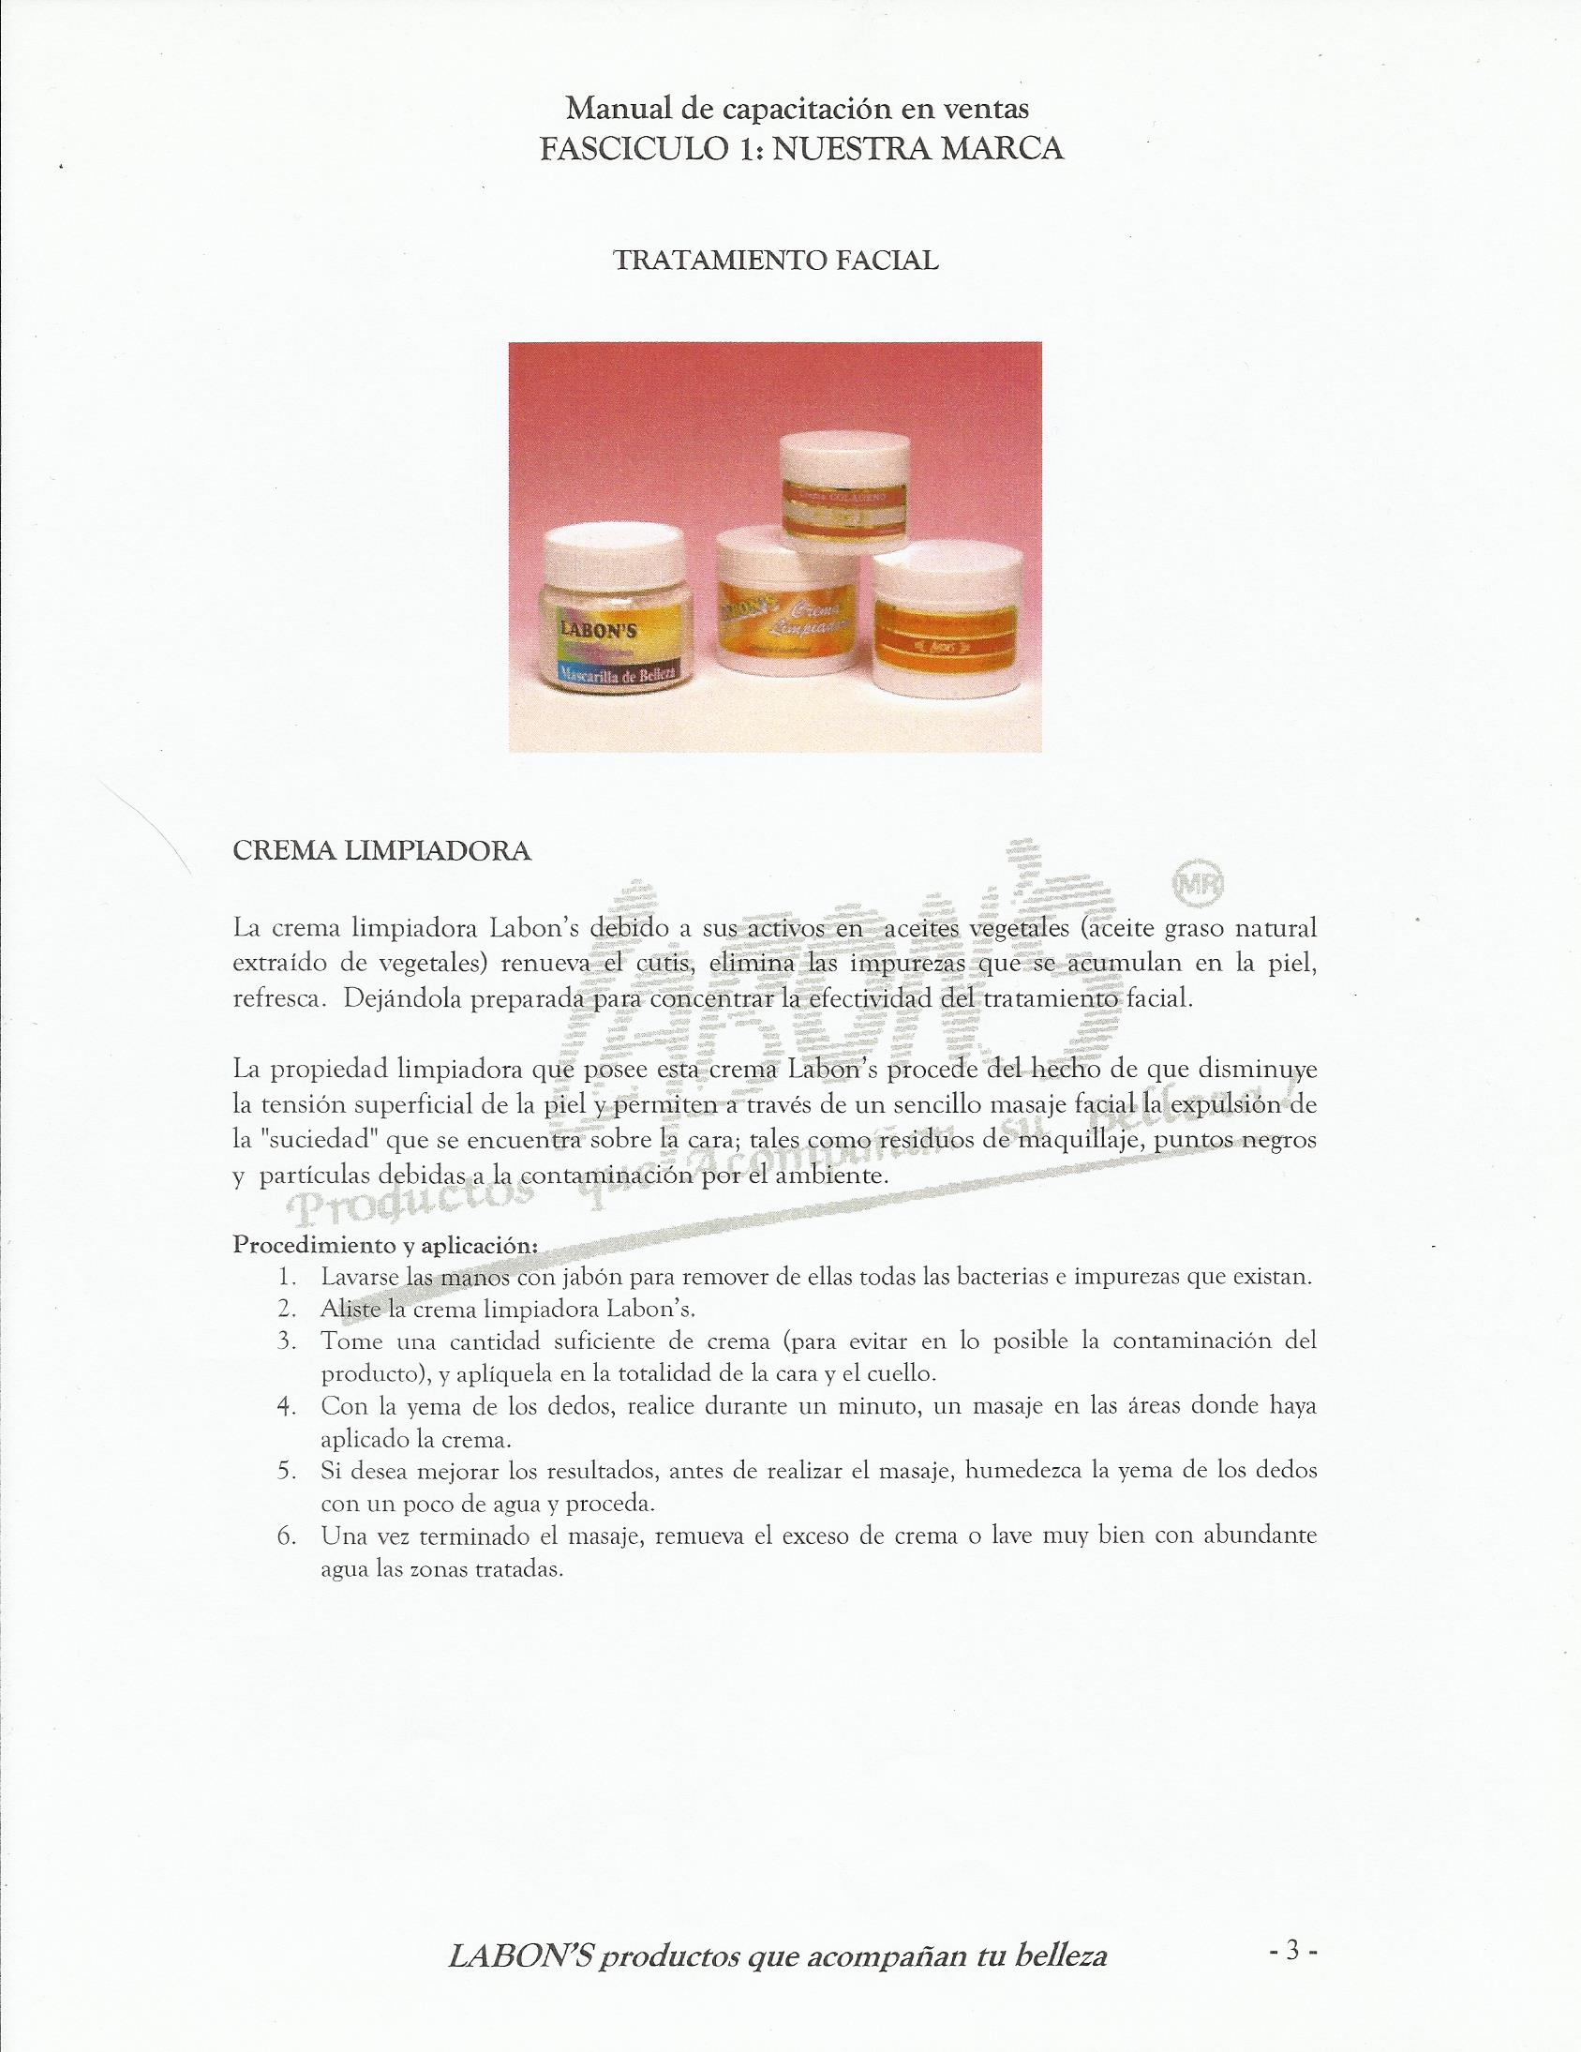
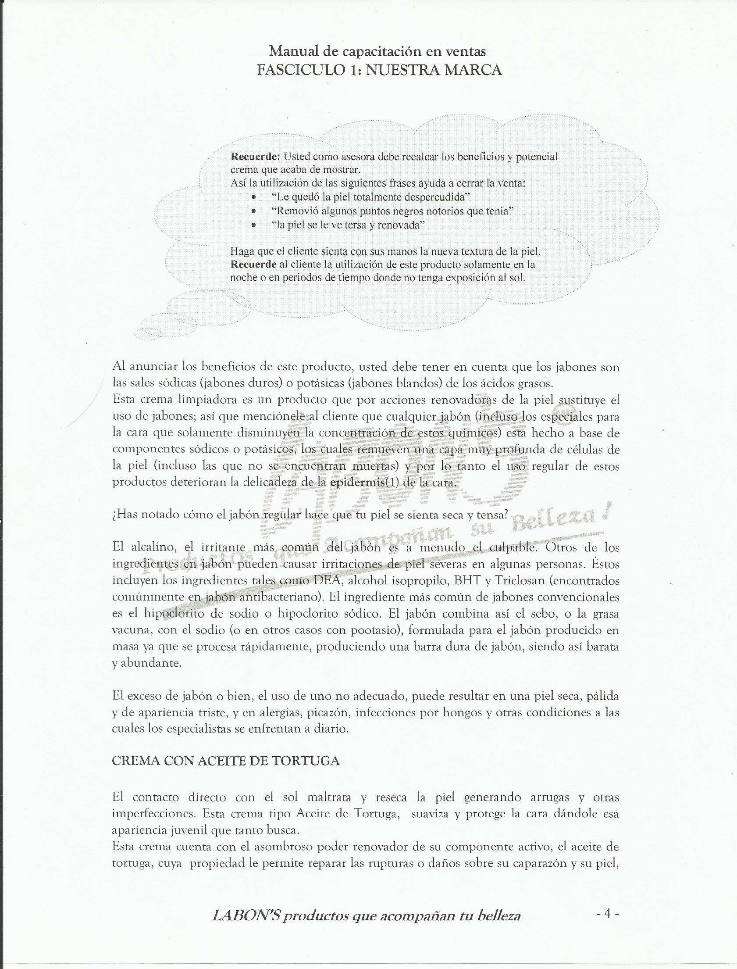
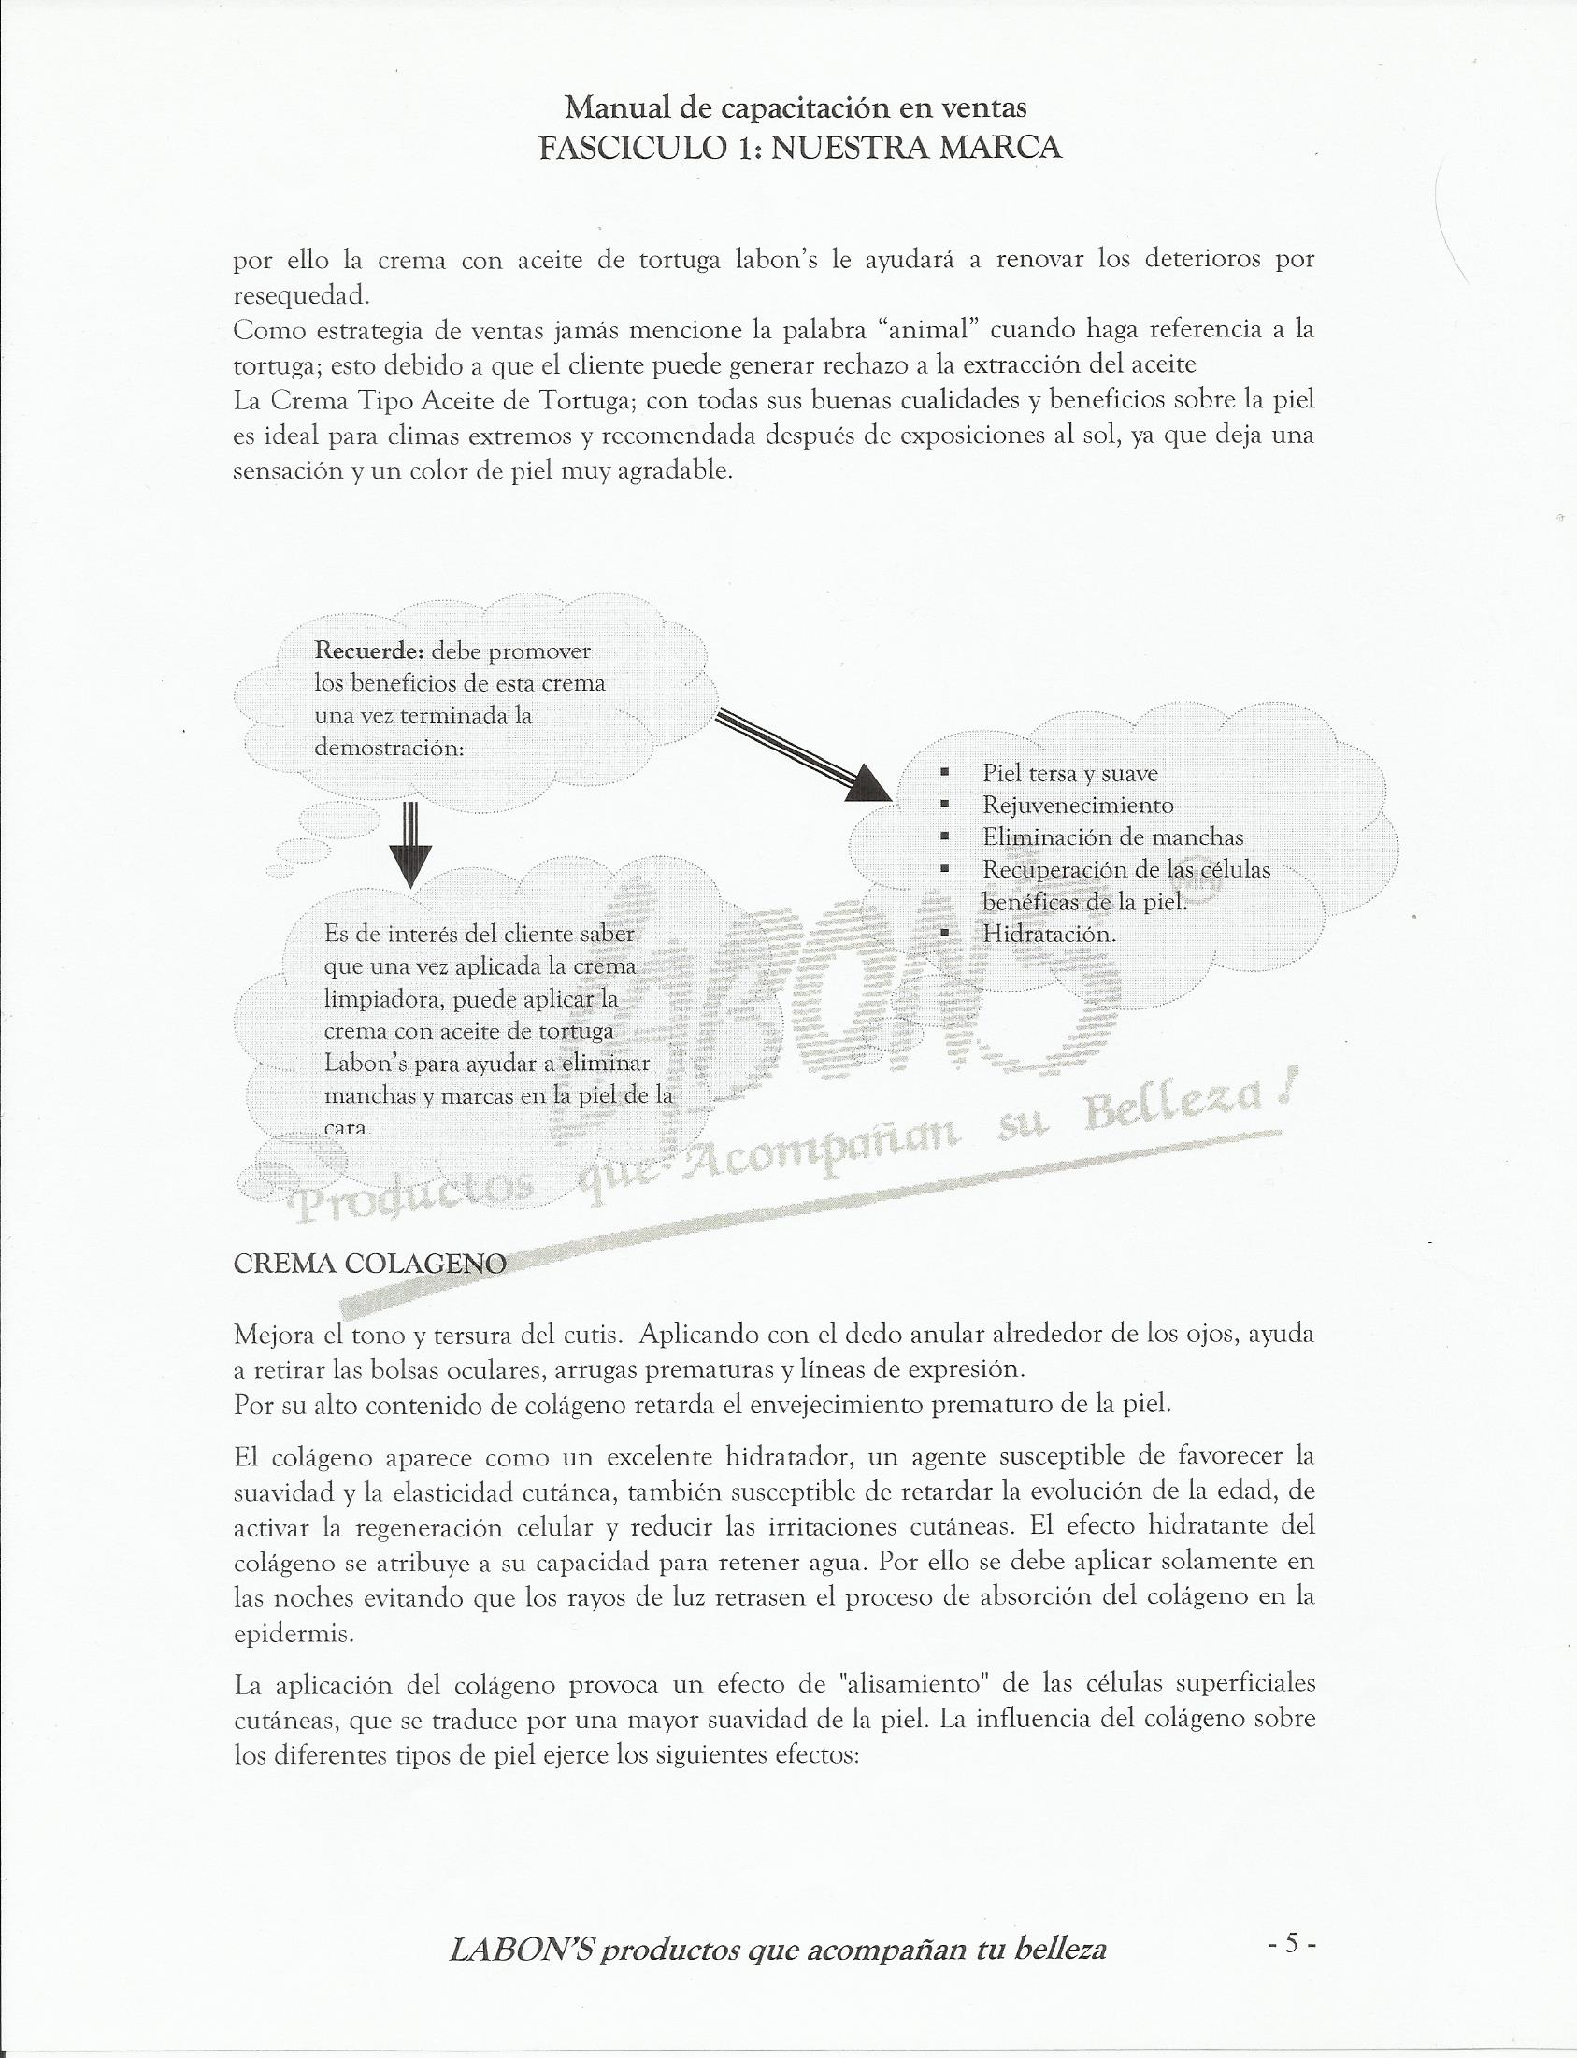
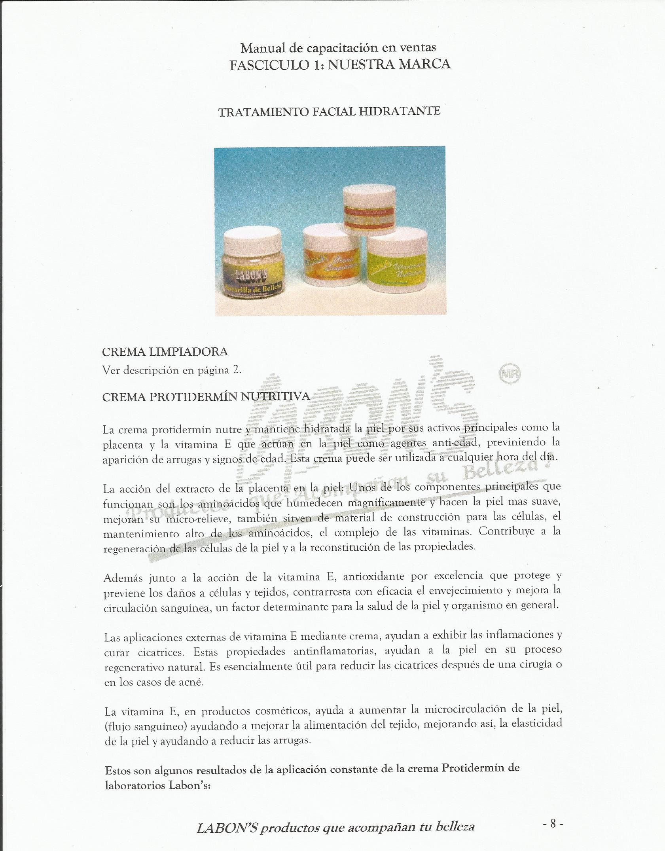

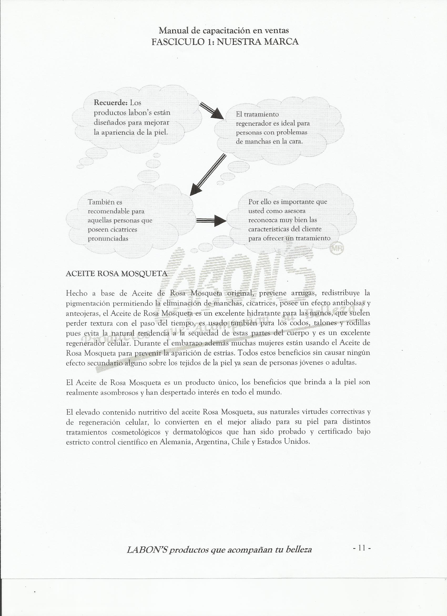
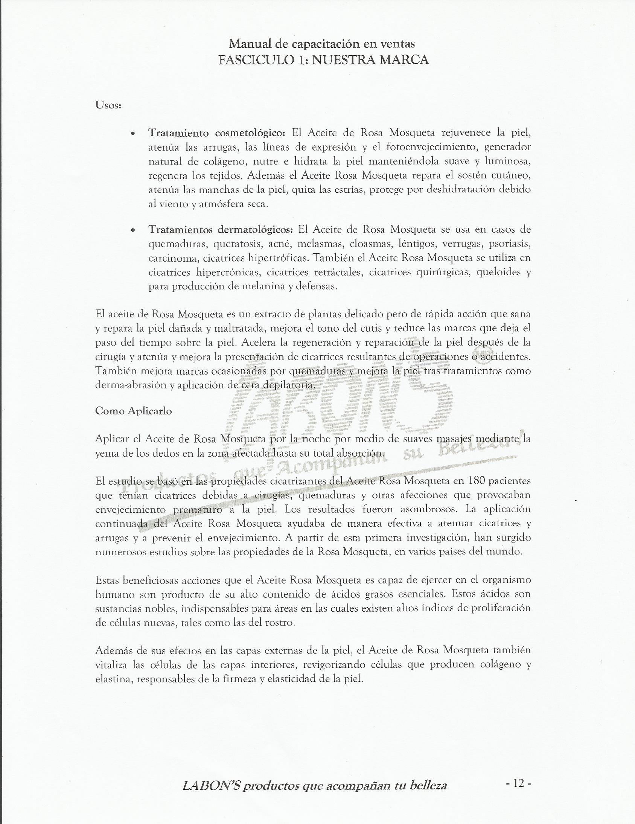
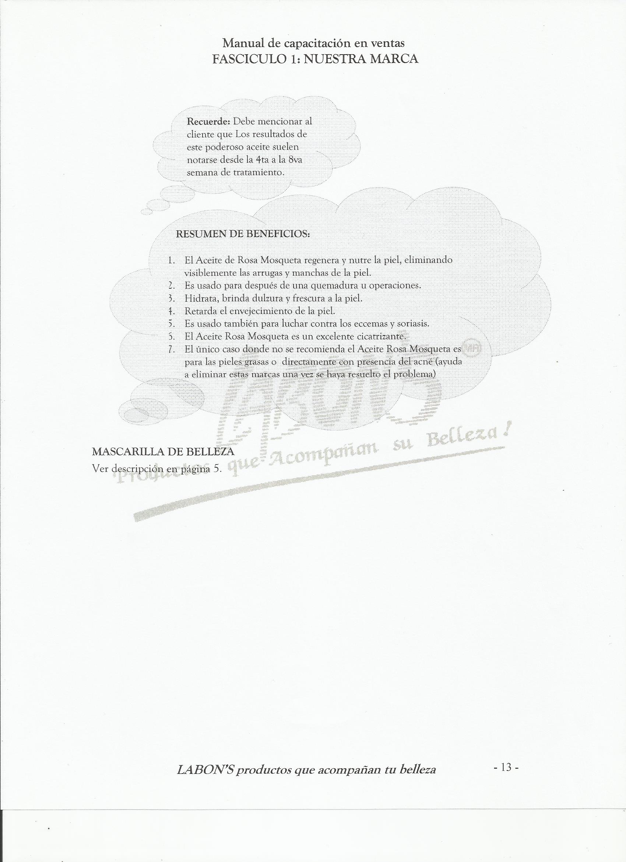
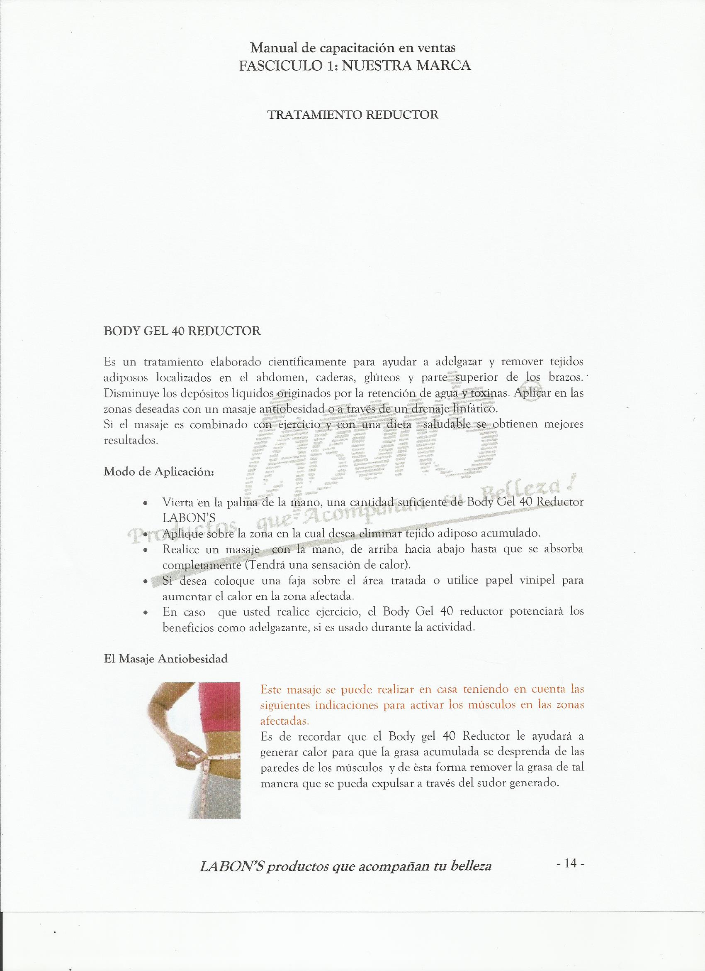
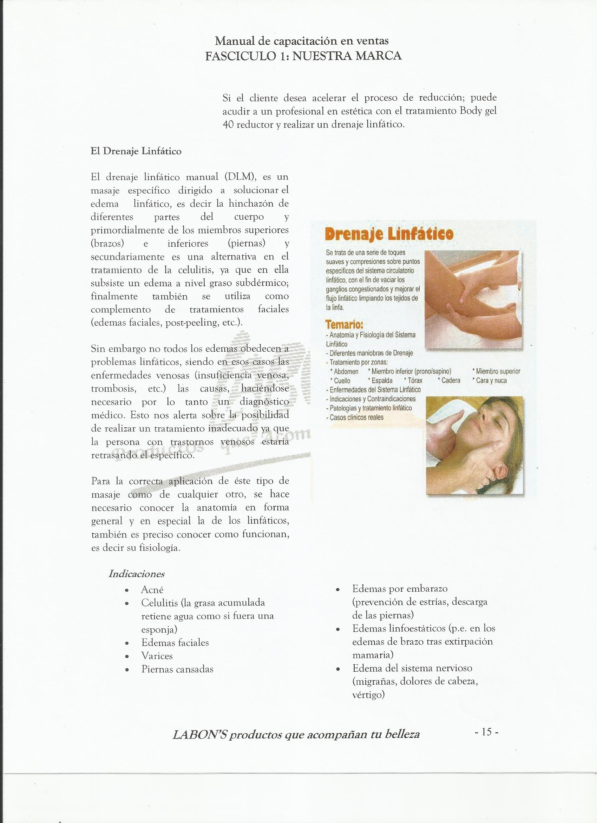
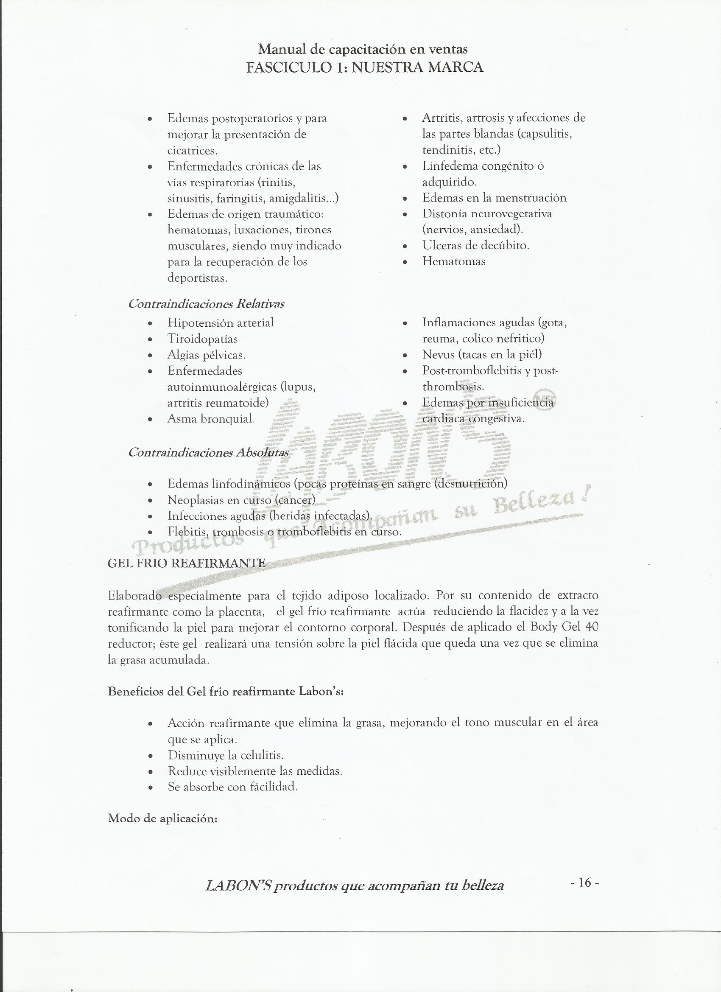
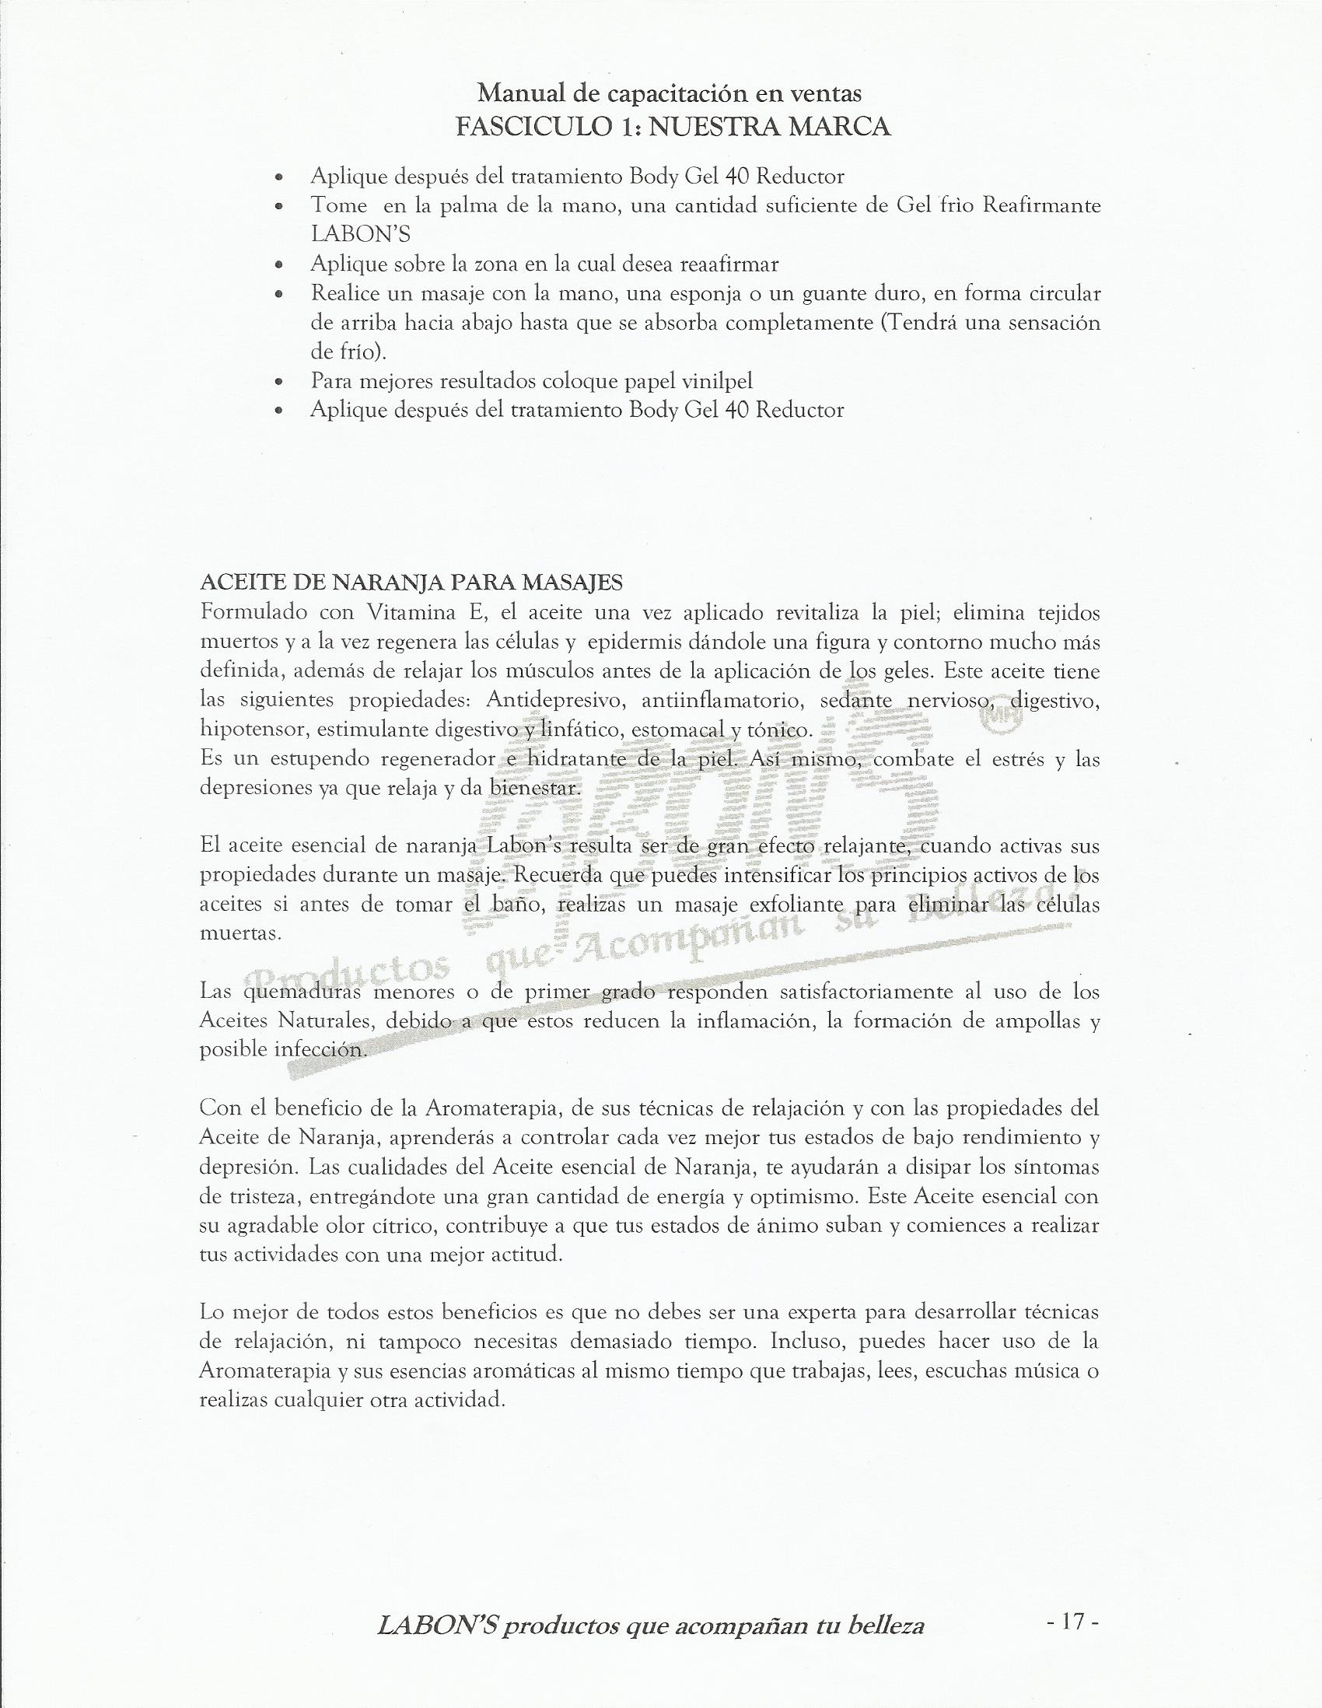
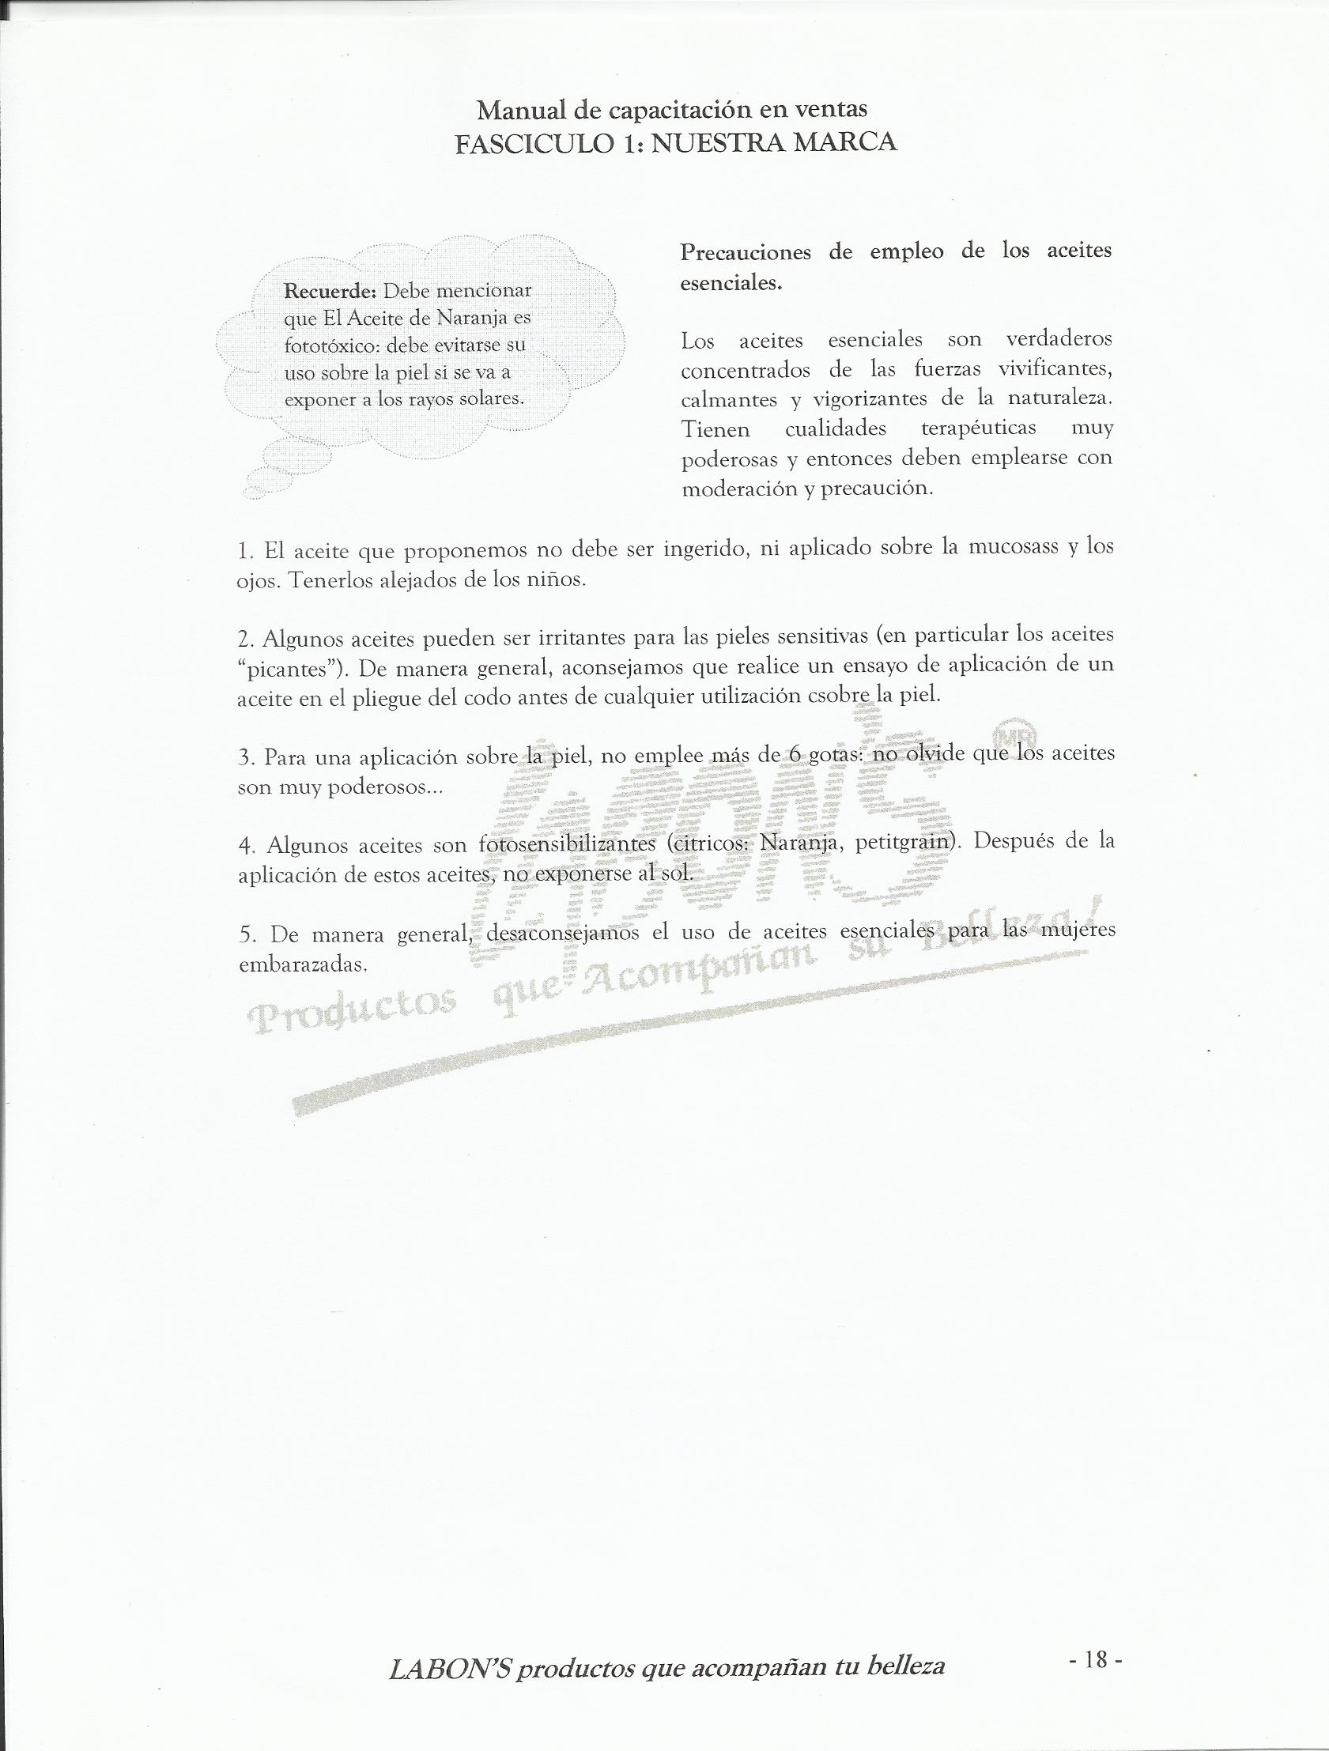
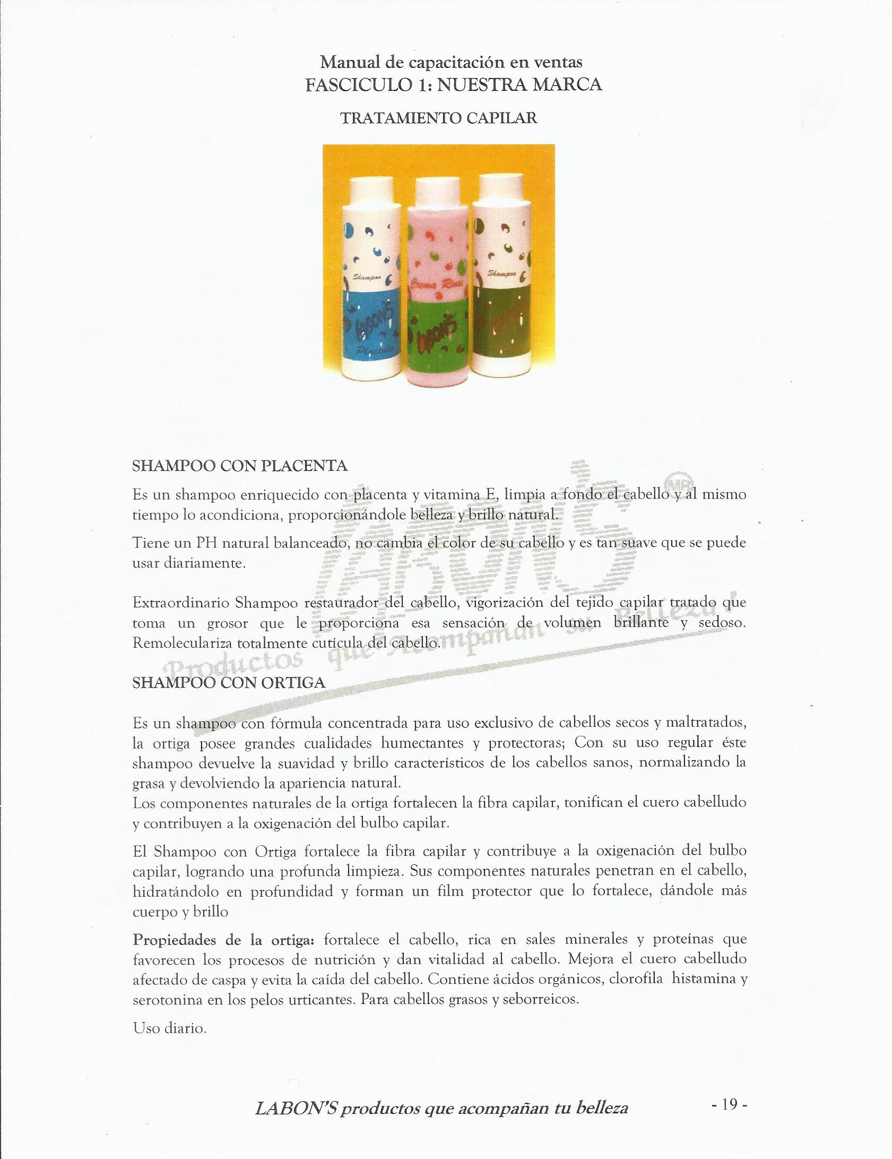
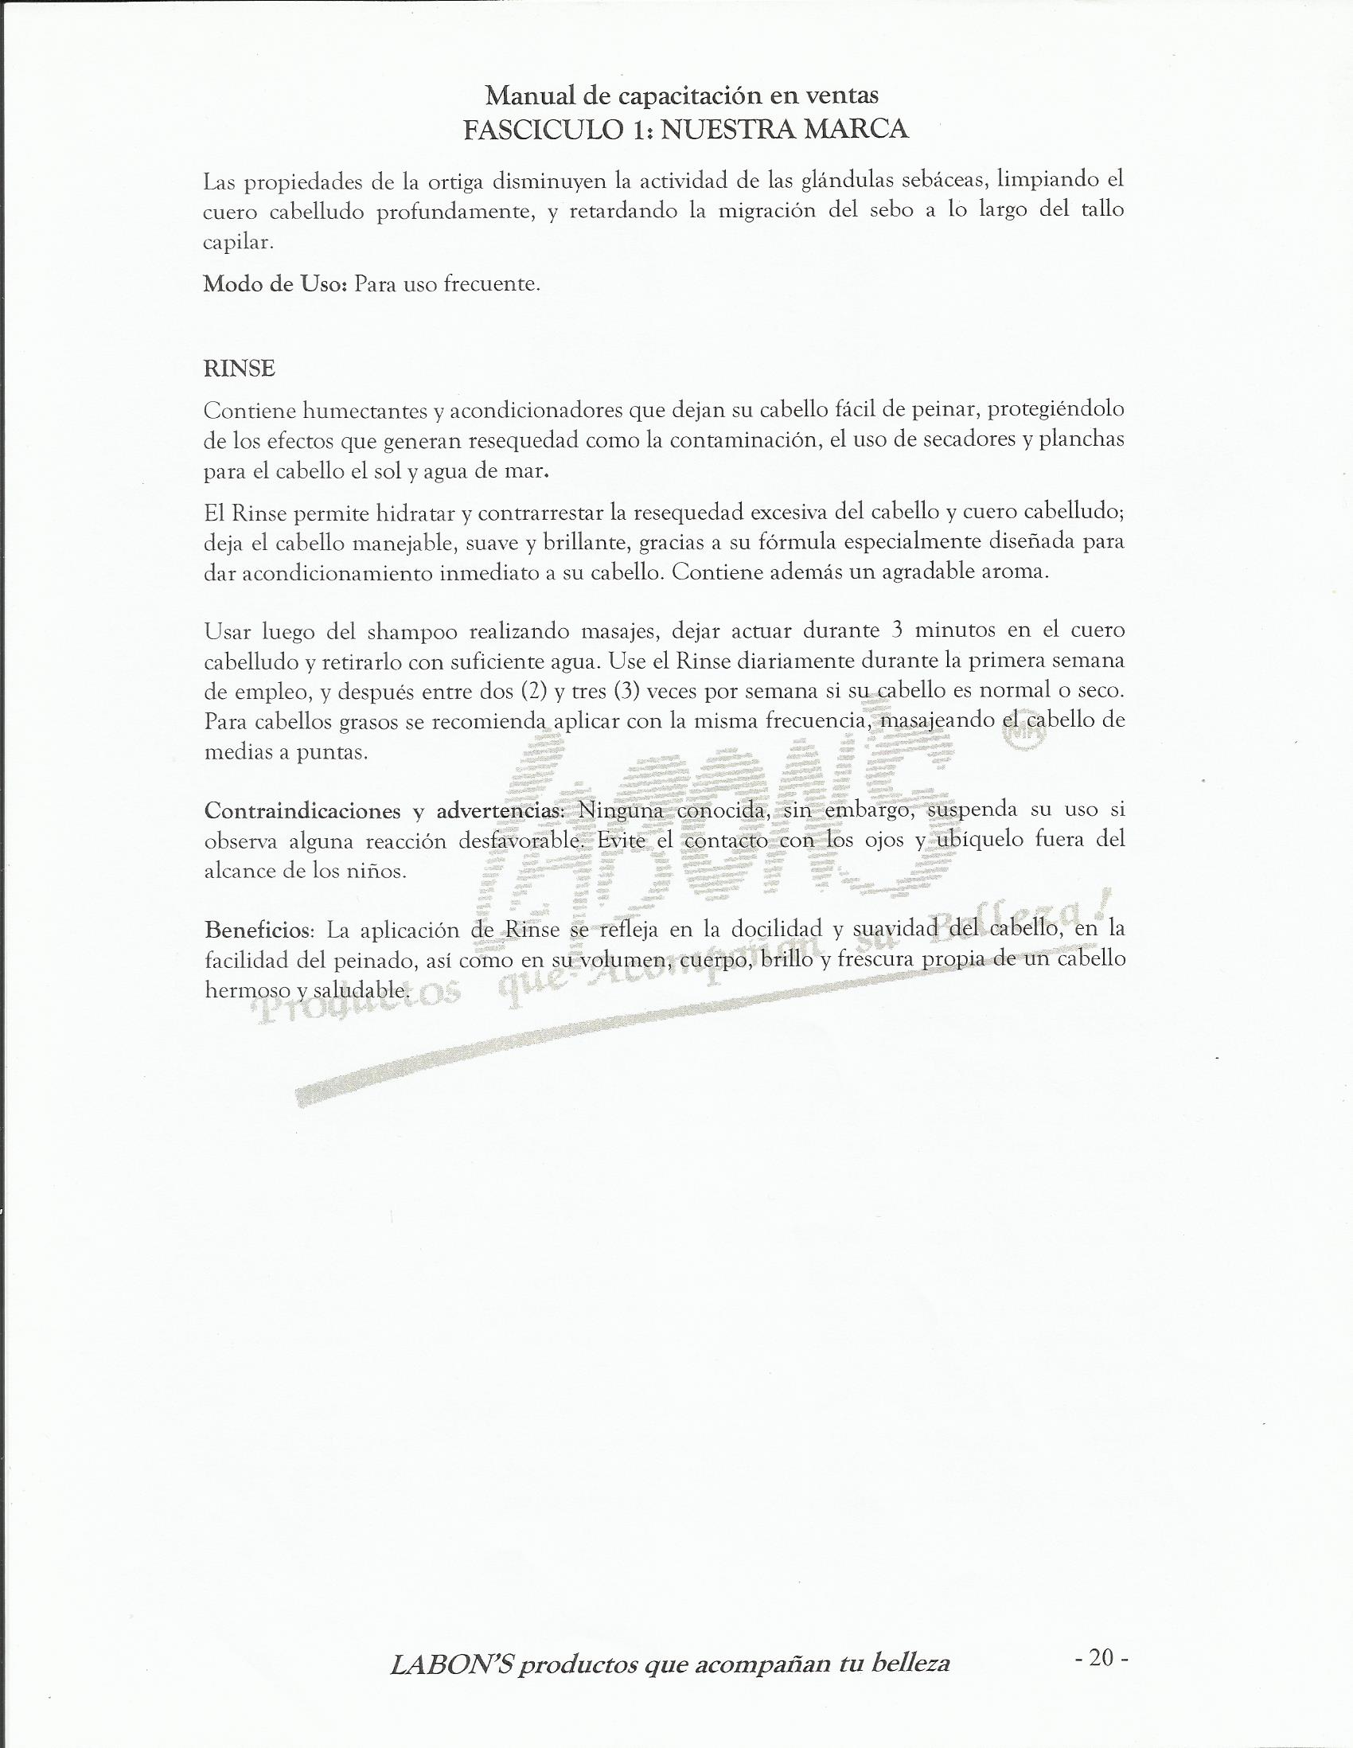

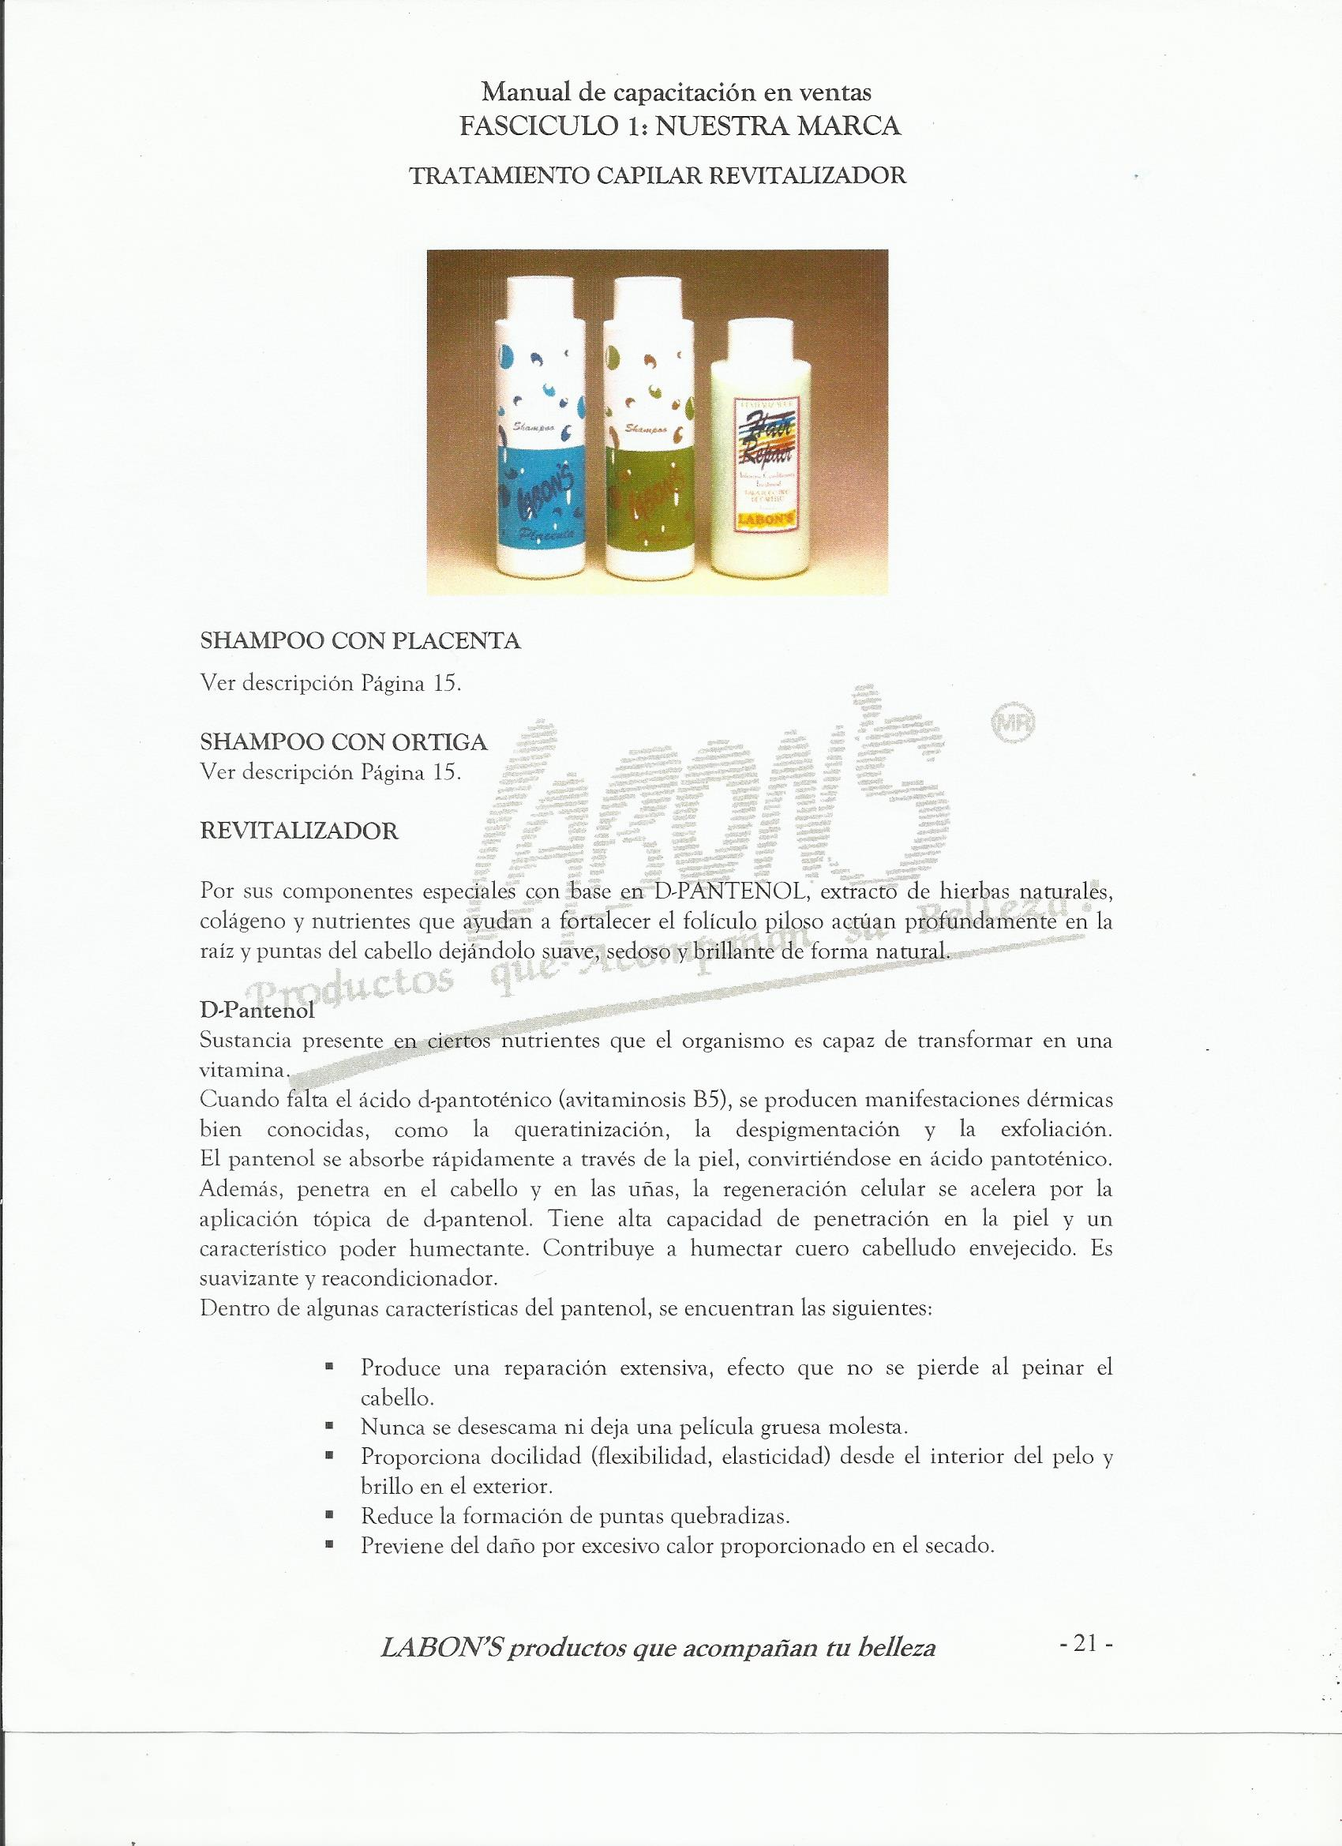

MISIÒN

Promover productos naturales de belleza que poseen propiedades confiables con la mejor calidad, mediante procedimientos competitivos que permiten conservar la belleza y salud de nuestros clientes.

VISIÒN

LABON’S será reconocida tanto a nivel nacional como a nivel internacional, como una marca de productos de belleza que ofrece confiabilidad y una optima calidad gracias a sus procesos exclusivos, a esto sumando la ética y los valores organizacionales.

OBJETIVOS

- Ofrecer productos de calidad
- Satisfacer las necesidades de nuestros clientes
- Mantener una continua innovación de productos de cuidados de la piel para la satisfacción del cliente
- Ofrecer un producto agradable hacia el cliente conservando su interés y fidelidad en la marca

ORGANIGRAMA

VALORES

CALIDAD: En todos los servicios y productos que se prestan y ofrecen
INNOVACIÓN: En las estrategias y métodos de trabajo
COMPROMISO: Con los clientes, con la saciedad y el medio ambiente
PUNTUALIDAD EN EL SERVICIO: En la entrega de los productos requeridos por los clientes.

PRINCIPIOS

Actuamos bajo la cultura ética profesional que permite brindar a nuestros clientes y empleados un ambiente en el que los principios hacen parte fundamental de nuestra labor.
Por consiguiente basamos nuestra acción empresarial en los siguientes principios.
- Trabajo en equipo
- Excelencia
- Cumplimiento
- Responsabilidad
- Transparencia
- Respeto

CLIENTES: son la razón de ser de la empresa la cual le brindamos productos exclusivos y confiables que le ayudan a una buena alimentación nutricional.

PROVEEDORES: para LABON’S es muy importante tener una buena comunicación asertiva con sus proveedores, ya que está basada con transparencia, calidad y responsabilidad en sus pagos

LABON’S
PRODUCTOS QUE ACOMPAÑAN TU BLLEZA
NIT: 51815245-1
POLITICA DE CALIDAD

LABON’S se caracteriza por brindar productos exclusivos de nutrición, salud y belleza; donde se maneja la franquicia de ellos, dando una óptima calidad en los productos, satisfaciendo las necesidades de nuestros clientes.
Contando con un personal comprometido y con nuevos avances tecnológicos entregando los productos oportunamente a los clientes con una mejora continua de servicios y productos.
La empresa se compromete a difundir la política de calidad a todos sus empleados para que se informen y tengan claro el servicio y la calidad que se debe de prestar a todos los clientes de la organización. La excelencia ha de alcanzarse mediante un proceso de mejora continua. Mejora, en todos los campos, de las capacidades del personal, eficiencia de los recursos, de las relaciones con el público, entre los miembros de la organización, con la sociedad y cuanto se le ocurra a la organización, que pueda mejorarse en dicha organización, y que se traduzca en una mejora de la calidad del producto o servicio que prestamos.
Alcanzar los mejores resultados, no es labor de un día. Es un proceso progresivo en el que no puede haber retrocesos. Han de cumplirse los objetivos de la organización, y prepararse para los próximos retos, Lo deseable es mejorar un poco día a día, y tomarlo como hábito, y no dejar las cosas tal como están.

ATT: ----------------------------

ESTRUCTURACIÓN DE CARGOS
INICIO

Diagnostico organizacional

¿Qué método se utilizara para recolectar la información?
Estructura original

NO

SI
Elegir método de recolección.

¿Método utilizado para la recolección?

Formato de entrevista

A

A
¿el método utilizado es el cuestionario?
NO

SI
Formato cuestionario

¿El método utilizado ES el cuestionario?

NO

SI
Lista de chequeo

Aplicación del método elegido .
B

B

Analizar información.

¿la información recolectada si es veras para la estructuración del cargo ?

NO

SI
Descripción y análisis del cargo.

Perfil del cargo

FIN

 | DESCRIPCION PROCESO  ESTRUCTURACIÒN DE CARGOS |  |  | COD:  VERSION:  FECHA:  PAG:
PROPÓSITO: estructurar cargos de acuerdo a los requerimientos de la organización |  | ALCANCE:  Inicio: cuando se necesita la estructuración de un cargo definido  Final: diseñar el perfil y la estructuración del cargo |  | RESPONSABILIDAD: Gerente  Participante: Gerente
Proveedor: Solicitante del perfil |  |  | Entradas: Requisitos, documentos, todo tipo de información necesaria para llevar a cabo el proceso.
DIAGRAMA DE BLOQUES O ACTIVIDADES RECURSOS
ACTIVIDADES PRINCIPALES .tecnológicos
APLICACIÓN DE METODO DE SELECCION
DEFINIR METODO DE RECOLECIÓN DE SELECCION
N
. humanos
GERENTE
ANALISIS DESCRIPCION DEL CARGO
PERFIL DEL CARGO
ANAISIS DE INFORMACION

CLIENTE:  Proceso solicitante .bienestar  Selección .evaluación de capacitación desempeño  Vinculación nómina  Carnet . Inducción |  |  | SALIDAS:  .Perfil del cargo  .Formato de la entrevista  .Lista de chequeo
INDICADOR:

SELECCIÓN
Inicio INICIO

Vacante

Solicitud del perfil requerido por el puesto

¿Hay alguien en la empresa que pueda ocupar el cargo?
Generar anuncios externos

Se genera convocatoria.

A

A
Recibir hojas de vida

Analizar las H.D.V

Se citan a entrevista
Formato de entrevista

¿Se da aprobación de entrevista?
H.D.U
NO

SI
Formato de pruebas
Aplicación de pruebas

B

B

¿La persona aprobó las pruebas?

NO

se solicitan documentos

Verificación de documentos

¿es válida la información?

Informe de selección

Traslado a inducción

FIN

 | DESCRIPCION PROCESO  DE SELECCIÒN |  |  | COD:  VERSION:  FECHA:  PAG:
PROPOSITO:  Seleccionar personal idóneo, según los requerimientos de la organización. |  | ALCANCE:  Inicio: cuando se recibe solicitud de la vacante  Fin: cuando se le envía el informe de la selección. |  | RESPONSABLE:  Coordinador de G.T.H  Psicólogos y auxiliares
PROVEEDOR:  .proceso generado de la vacante  .orientación del cargo.  .candidatos. |  | ENTRADAS: RECURSOS  .hoja de vida equipo de cómputo base  .formato de entrevista, prueba de datos, candidatos,  .documentos y requisitos laborales hoja de vida. de los candidatos.
Verificación documentos.
Entrevista y prueba
Preselección
Publicación de la vacante
Solicitud de prueba

Informe de selección

CLIENTES:  vinculación  .procesos generados: vacante |  |  | INFORME DE SELECCIÒN  Salida  Informe de prueba  Informe de entrevista
8INDICADORES DE GESTION: proceso de selección, costos de selección.

INICIO
VINCULACIÒN
Proceso de selección.
Entrega de requisitos para ingresar.

¿Cumple con los requisitos? ¿’?‘para ingresar. ?

NO
SI
Formato de los documentos
Entrega de documentos documento
¿Se cumplen con los debidos requisitos?
Base de datos
NO

SI
Realizar contracto.

Firma de contracto
A

A

Afiliación a la A.R.L

Carpeta laboral

¿Se verifico el cumplimiento de estos requisitos?

NO

SI
Elaboración de carnet

Inducción
FIN

 | DESCRIPCION PROCESO  DE VINCULACIÒN |  |  |  | COD:  VERSION:  FECHA:  PAG:
PROPOSITO:  Vincular a las personas seleccionadas, de acuerdo con las normas legales vigentes, políticas y procedimientos establecidos por la organización |  | ALCANCE:  Inicio: entrega de requisitos para ingresar Fin: inducción |  |  | RESPONSABLE:  Coordinador de G.T.H
PARTICIPANTES : .auxiliar Talento humano
.coordinadores . practicantes
.ocupante .jefe inmediato
PROVEEDOR:  .proceso de vinculación del personal |  |  | ENTRADAS:  .requisitos, documentos, información para llevar a cabo  La vinculación del personal.
DIAGRAMA DE BLOQUES O ACTIVIDADES RECURSOS:
ACTIVIDADES PRINCIPALES .tecnológicos
.humanos .
ENTREGA DE REQUISITOS PARA INGRESAR
FIRMA DE CONTRACTO
REALIZACION DE CONTRACTO

CARPETA LABORAL
ELABORACION DE CARNET
AFILIACION ARL
INDUCCION

CLIENTES:  .proceso de vinculación .capacitación  .evaluación de desempeño .nomina |  |  |  | SALIDAS:  .inducción
8INDICADORES DE GESTION: tipo de contrato, porcentaje de procesos
CAPACITACIÒN
INICIO
Determinar plan de capacitación.

¿Existe necesidad de recapacitar al personal?
SI
Identificar necesidades de la capacitación.

Certificado de la capacitación.
Capacitaciones requeridas.
NO
Capacitación realizada.
Capacitación interna.
FIN
Se realiza la capacitación.
Capacitación externa.

 | DESCRIPCION PROCESO  DE CAPACITACION |  |  |  | COD:  VERSION:  FECHA:  PAG:
PROPOSITO: dar conocimiento al personal de la empresa y para el mejoramiento de su desempeño |  | ALCANCE:  Inicia: después de la vinculación  Fin: personal capacitado |  |  | RESPONSABLE:  Coordinador de G.T.H
PARTICIPANTES :
. talento humano
.el personal .auxiliar
PROVEEDOR:  .proceso de capacitación  .personal |  |  | ENTRADAS:  .capacitación requerido
DIAGRAMA DE BLOQUES O ACTIVIDADES RECURSOS:
ACTIVIDADES PRINCIPALES .tecnológicos
.humanos .
Plan de capacitación

Capacitación requerida
Necesidad de la capacitación

Capacitación

Certificado de capacitación
itacion

CLIENTES:  .proceso del personal capacitado  . |  |  |  | SALIDAS:  .certificado de capacitación  . capacitado
INDICADORES: capacitar el personal, cumplimiento plan de capacitación y formación.
NOMINA
Inicio INICIO

Recibir informe de los procesados de la nomina

Hacer pre- nomina

Pre- nomina

¿Es correcta?

A

A
¿Liquidar nomina
Realizar correcciones

NO
SI

Liquidar nomina

¿Es correcta la liquidación?
NO

SI
Generar pago
Comprobante de pago
Archivos de nomina
FIN

 | DESCRIPCION PROCESO  DE NOMINA |  |  |  | COD:  VERSION:  FECHA:  PAG:
PROPOSITO: dar cumplimiento de pago oportuno de la nómina al trabajador |  | ALCANCE:  Inicio: cuando se elabora la nómina del trabajador  Fin: cuando se le paga al personal |  |  | RESPONSABLE:  Coordinador de G.T.H  Técnico de operaciones financieras
 |  |  |  |  | PARTICIPANTES : .auxiliar
PROVEEDOR:  .proceso de nomina  . personal |  |  | ENTRADAS:  .prestaciones sociales . riesgos  .caja de compensaciones . ARL
DIAGRAMA DE BLOQUES O ACTIVIDADES RECURSOS
ACTIVIDADES PRINCIPALES .tecnológicos
Liquidación de nomina
Informe de nomina
Calendario trabajo
.humanos .
. económicos
Archivos de nomina
Generar pago
CLIENTES:  . el personal |  |  |  | SALIDAS:  .informe de nómina . archivos de nomina  .formato de nomina

INDICADORES

INDICADOR DE SELECCIÒN
- NOMBRE: proceso de selección

- PROCESO CALCULO: Nº vacantes x100
Total cargos
- UNIDAD: %

- OBJETIVO: minimizar

- FUENTE DE INFORMACIÒN: base de datos de las vacantes que hay en la empresa.

- FRECUENCIA DE TOMA DE DATOS: cada 2 meses

- FRECUENCIA DE ANALISIS: 6 meses

- META:%

- RESPONSABLE: jefe de recursos humanos

INDICADOR DE SELECCIÒN
- NOMBRE: costos de selección

- PROCESO CALCULO: costo proceso de selección
Nº de selección

- UNIDAD: $

- OBJETIVO: minimizar

- FUENTE DE INFORMACIÒN: documentos de los costos de la selección (recibos)

- FRECUENCIA DE TOMA DE DATOS: 8 meses

- FRECUENCIA DE ANALISIS: cada 10 meses

- META: $

- RESPONSABLE: coordinador de recursos humanos.

INDICADOR DE VINCULACIÒN
- NOMBRE: Tipo de contrato

- PROCESO CALCULO: Nº de contratos indefinidos
Total de vinculación

- UNIDAD: %

- OBJETIVO: minimizar
- FUENTE DE INFORMACIÒN: base de datos de los contratos de los empleados

- FRECUENCIA DE TOMA DE DATOS: 3 meses

- FRECUENCIA DE ANALISIS: cada 4 meses

- META: 3%

- RESPONSABLE: jefe de vinculación

INDICADOR DE VINCULACIÒN
- NOMBRE: % de procesos

- PROCESO CALCULO: Nº de vinculación inconsistentes x100
Total de vinculaciones

- UNIDAD: %

- OBJETIVO: minimizar
- FUENTE DE INFORMACIÒN: base de datos del personal vinculado.

- FRECUENCIA DE TOMA DE DATOS:

- FRECUENCIA DE ANALISIS: 6 meses

- META: 2%

- RESPONSABLE: vinculación

INDICADOR DE CAPACITACIÒN
- NOMBRE: capacitar el personal

- PROCESO CALCULO: Nº de personal capacitado en el año x 100
Nº de capacitaciones programadas

- UNIDAD: %

- OBJETIVO: maximizar
- FUENTE DE INFORMACIÒN: base de datos del total del personal que hay en la empresa.

- FRECUENCIA DE TOMA DE DATOS: cada año

- FRECUENCIA DE ANALISIS: 6 meses

- META: %

- RESPONSABLE: jefe de recursos humanos

INDICADOR DE CAPACITACIÒN
- NOMBRE: cumplimiento plan de capación y formación

- PROCESO CALCULO: Nº de capacitaciones ejecutadas x 100 Nº de capacitaciones programadas

- UNIDAD: %
- OBJETIVO: Maximizar

- FUENTE DE INFORMACIÒN: base de datos de capacitaciones ejecutadas

- FRECUENCIA DE TOMA DE DATOS: 6 meses

- FRECUENCIA DE ANALISIS: cada año

- META: 80%

- RESPONSABLE: jefe de recursos humanos

INDICADOR DE NOMINA
- NOMBRE: eficiencia en el proceso de compras

- PROCESO CALCULO: Nº de notas de pedido x 100
Nº de compras efectuadas

- UNIDAD: %

- OBJETIVO: maximizar
- FUENTE DE INFORMACIÒN: documentos de pedidos y compras efectuadas

- FRECUENCIA DE TOMA DE DATOS: 7 meses

- FRECUENCIA DE ANALISIS: cada año

- META: 90%

- RESPONSABLE: jefe de nomina

INDICADOR DE NOMINA
- NOMBRE: rotación de crédito

- PROCESO CALCULO: compras anuales x360 Saldo promedio de los proveedores

- UNIDAD: %

- OBJETIVO: minimizar
- FUENTE DE INFORMACIÒN: documentos de los recibos( pagare)

- FRECUENCIA DE TOMA DE DATOS: cada 15 días

- FRECUENCIA DE ANALISIS: cada mes

- META: 3%

- RESPONSABLE: jede de nomina

CONCLUSIONES
- Este proyecto nos dio la oportunidad de adquirir nuevos conocimientos.
- Fortalecimos algunos aspectos haciendo flujo gramas e indicadores.
- Sirve para implementar los procesos que no había en la empresa.
- Nos beneficiamos tanto la empresa como nosotros los aprendices del SENA ya que dimos nuestras habilidades y destrezas en la organización poniendo en práctica los conocimientos adquiridos.

